PROCESO GESTIÓN DEL TALENTO HUMANO FORMATO INFORME MENSUAL EJECUCIÓN CONTRACTUAL

Bogotá, 17 de Mayo de 2023

Señor (a)

CLAUDIA PATRICIA POVEDA CORTES

SUPERVISOR(A) CONTRATO No.CO.1. PCCNTR.4503282

Coordinadora Académica

Coordinación Académica de Gestión Administrativa.
Bogotá

Asunto: Informe mensual de ejecución contractual Mes Mayo del año 2023.
Referencia: No.CO.1. PCCNTR.4503282 del año 2023

Yesid Andres Cardenas Garzon, identificado con la cédula de ciudadanía No.80125452 de Bogotá, en mi calidad de Contratista del SENA, en la COORDINACION DE GESTION ADMINISTRATIVA, en cumplimiento del Contrato de Prestación de Servicios de la referencia, a continuación, presento el Informe de actividades realizadas en el mes objeto de cobro.

Valor y forma de Pago: El valor total del presente contrato es de VEINTE MILLONES CIENTO CUARENTA Y CINCO MIL CINCUENTA PESOS ($20.145.050) COP, incluido IVA (de conformidad con el régimen tributario a que pertenezca el contratista). Esta suma será pagada por el SENA al contratista de la siguiente manera: a.) CINCO (5) pagos iguales correspondientes a los meses de FEBRERO a JUNIO de 2023, por valor de CUATRO MILLONES VEINTINUEVE MIL DIEZ PESOS
($4.029.010) COP EL (LA) CONTRATISTA deberá modificar a su costa y a favor del SENA, la Garantía Única que ampara el contrato de conformidad con las condiciones de este documento, por el valor adicionado y el plazo prorrogado, la cual deberá presentar al SENA con el correspondiente comprobante de pago para su aprobación. Los honorarios serán pagados por el SENA al contratista de acuerdo con el cronograma definido por el Grupo de Apoyo Administrativo Intercentros - Centro de Gestión Administrativa y Centro de Tecnologías para la Construcción y la Madera, en la cuenta de AHORROS No. 001770070850 de DAVIVIENDA, cuyo titular es el contratista.

.

Plazo: Será hasta el Treinta (30) de junio de 2023.
Prestar servicios personales de carácter temporal para orientar la Formación Profesional Integral programada por el Centro de Gestión Administrativa en su sede principal, subsede y organizaciones, para la ejecución de acciones de Formación Titulada y/o Complementaria presencial de la red de conocimiento Gestión Administrativa y Financiera, en las áreas
OBJETO: (Trascriba el objeto del contrato, dentro del siguiente cuadro)

temáticas de Bibliotecas, Gestión Administrativa, Gestión Documental y Talento Humano; en las jornadas diurna, nocturna, madrugada y fines de semana

Obligaciones Especificas:
No | Obligaciones | Acciones realizadas | Evidencias
1 | Atender la formación presencial de aprendices en el área específica del respectivo programa de formación, en las  fases o Competencias establecidas y programadas, y de acuerdo con las disposiciones normativas expedidas por la autoridad local o nacional en materia sanitaria, la formación será orientada a través de medios  tecnológicos mediante la modalidad de trabajo en casa. | PORTAFOLIO INSTRUCTOR  -Plan de trabajo mensual  -Guía de Aprendizaje  -listados de asistencia  -Actas de seguimiento a la formación (inicio) | Evidencias 1y 2.
2 | Orientar y apoyar a los aprendices en el desarrollo de proyectos formativos y/o productivos en las respectivas etapas de formación. | PORTAFOLIO INSTRUCTOR  -Plan de trabajo mensual  -Guía de Aprendizaje  -listados de asistencia  -Actas de seguimiento a la formación(inicio) | Evidencias 1 y 2.
3 | Garantizar la actualización de los contenidos y tecnologías, de las fases o Competencias en las cuales se desarrolla la formación de los aprendices. | No aplica en el mes objeto de cobro | No aplica en el mes objeto de cobro
4 | Así mismo, de acuerdo con el área de desempeño para la cual fue seleccionado deberá orientar la formación, para desarrollar en los aprendices las competencias del programa. | PORTAFOLIO INSTRUCTOR  -Plan de trabajo mensual  -Guía de Aprendizaje,  elaboración de guías actualización, de PPPF, plan de trabajo Y listas de asistencia | Evidencia 1,2, 3, y 4.
5 | Aplicar durante el periodo de duración del contrato, al proceso de certificación de competencias según normas de competencias que aplica a la función Instructor, así como a los procesos, que el  SENA adelante para certificar habilidades pedagógicas. | No aplica en el mes objeto de cobro | No aplica en el mes objeto de cobro
6 | Cumplimiento oportuno con las entregas de los distintos formatos y documentos requeridos en el proceso administrativo; así como el cargue de Anexos, juicios evaluativos y demás requerimientos en las diferentes  plataformas dispuestas por la entidad. | PORTAFOLIO INSTRUCTOR  -Plan de trabajo mensual  -Guía de Aprendizaje, listados de asistencia. | Evidencia de la 1, 2, 3, 4, 5, 6, Y 7.
7 | Cumplimiento del manual, estándares y lineamientos vigentes para la orientación de procesos de formación a través de ambientes virtuales de aprendizaje. | PORTAFOLIO INSTRUCTOR  -Plan de trabajo mensual  -Guía de Aprendizaje, listados de asistencia diaria, Actas de seguimiento. | Evidencia de la1, 2,3,4,5,6, Y 7.
8 | Participar en las actividades de seguridad y salud en el trabajo programadas por el Centro y acoger las recomendaciones  establecidas en el protocolo de  bioseguridad aprobada por la Institución. | No aplica en el mes objeto de cobro | No aplica en el mes objeto de cobro
9 | Orientar, apoyar, acompañar y asesorar en forma permanente e integral a los aprendices en el proceso de formación, incluyendo la formulación y seguimiento de  los planes de mejoramiento que le sean asignados | PORTAFOLIO INSTRUCTOR  -Plan de trabajo mensual  -Guía de Aprendizaje, listados de asistencia diaria, Actas de seguimiento. | Evidencia 1,2,3,4,5,6.
10 | Participar en las diferentes actividades programadas por el Centro de Formación, encaminadas al fortalecimiento del  proceso de la Formación Profesional Integral | No Aplica para este mes | No aplica en el mes objeto de cobro
11 | Brindar respuesta oportuna a los diferentes requerimientos de la comunidad educativa a través de los canales de comunicación dispuestos por la entidad. | Contestación de correos a los aprendices en la formación | Evidencia 6
12 | Proyectar una imagen personal, digna y acorde con su rol de instructor conforme a los  programas de formación que imparte el Centro. | Fotografía | Evidencia 7.

A continuación, relaciono los desplazamientos que realicé previo a la presentación de este informe. Una vez finalizado cada desplazamiento presenté al ordenador del gasto el informe en el Formato Informe Legalización Desplazamiento Contratista GTH-F-087, en el que se describieron las actividades desarrolladas y los resultados de cada desplazamiento. Cada informe cuenta con el visto bueno del Supervisor.

Se lista a continuación el soporte de la legalización de los desplazamientos realizados, los cuales forman parte integral del presente informe de ejecución contractual.

ITEM | No DE LA ORDEN DE VIAJE | LUGAR DE DESPLAZAMIENTO | FECHAS DE DESPLAZAMIENTOS
ITEM | No DE LA ORDEN DE VIAJE | LUGAR DE DESPLAZAMIENTO | INICIO | FINALIZACIÓN
1.
2.

Nota 1: Por cada desplazamiento que haya realizado el contratista, adjuntará el respectivo informe que la soporte. En caso de haber realizado el desplazamiento en fecha posterior a la presentación del informe de ejecución contractual, deberá reportarlo en el siguiente informe de ejecución contractual.

Para el trámite de la cuenta me permito adjuntar: Documentos electrónicos enunciados como evidencias del cumplimiento de las obligaciones contractuales y los desplazamientos realizados y el No. 1054676648 de la planilla, PAGO SIMPLE correspondiente al mes de abril de 2023. (Decreto Ley 2106 de 2019 – “Decreto Ley Antitrámites”)

Declaración bajo la gravedad de juramento.

Me permito declarar bajo la gravedad de juramento que durante el periodo objeto de cobro SI NO_X_ he suscrito otro u otros contratos con entidades(s) del Estado el (los) cual(es) se encuentra(n) en ejecución; la anterior declaración de acuerdo con lo establecido en el numeral 5º de la Directiva Presidencial No. 001 de 2022, a fin de identificar potenciales conflictos de interés y hacer la gestión del riesgos para la toma de decisiones dentro del principio de la debida diligencia frente a la ejecución de los contratos de prestación de servicios profesionales o de apoyo a la gestión.

Nota: En el evento de señalar SI, el análisis efectuado por el supervisor y ordenador de pago deberá quedar documentado y publicado en el SECOP II en los documentos relacionados en el archivo Gestión Contractual GC_ del periodo objeto de cobro.

Evidencias en (3) folios Cordialmente,

YESID ANDRES CARDENAS GARZON
C.C. No. 80125452 de Bogotá

Recibí a satisfacción:

Firma

Firma

CLAUDIA PILAR POVEDA CORTÉS
Supervisora Contrato CO1.PCCNTR. 4503282 de 2023 Coordinadora Académica de Asistencia Gestión Administrativa

ANEXOS:
Evidencia 1.
https://drive.google.com/drive/u/0/folders/1mnlLwTKgi8UIaTaHezc259cjgq5csY_5

Evidencia 2.

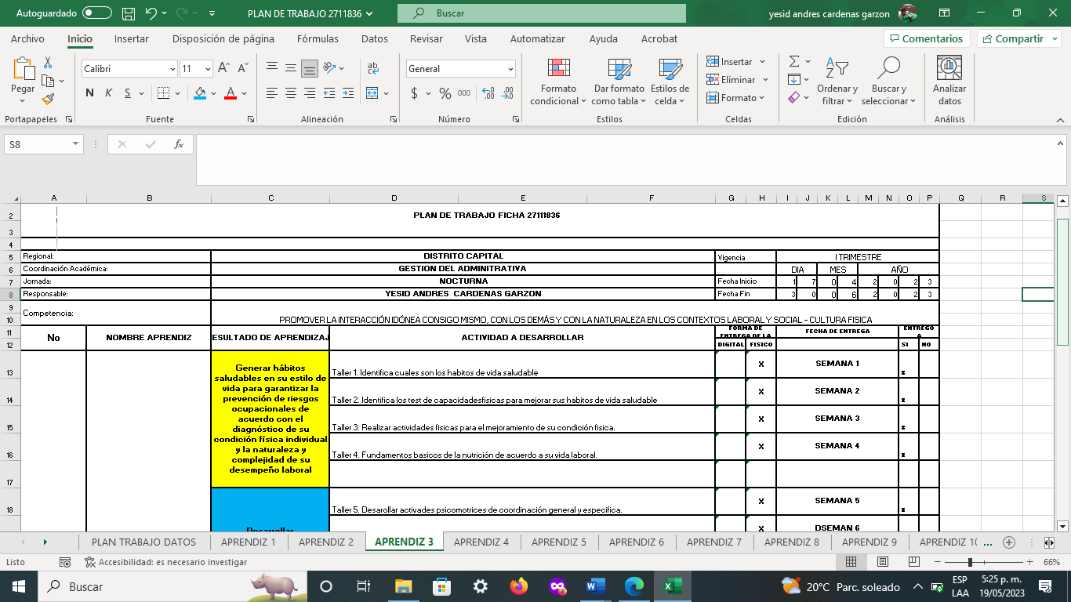

Evidencia 3.


Evidencia 4.
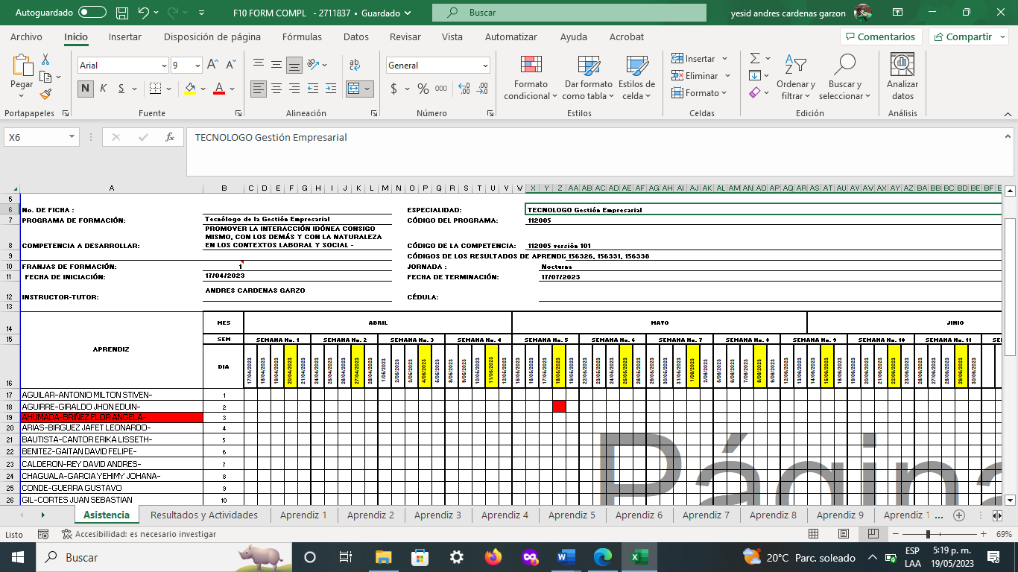

Evidencia 5.
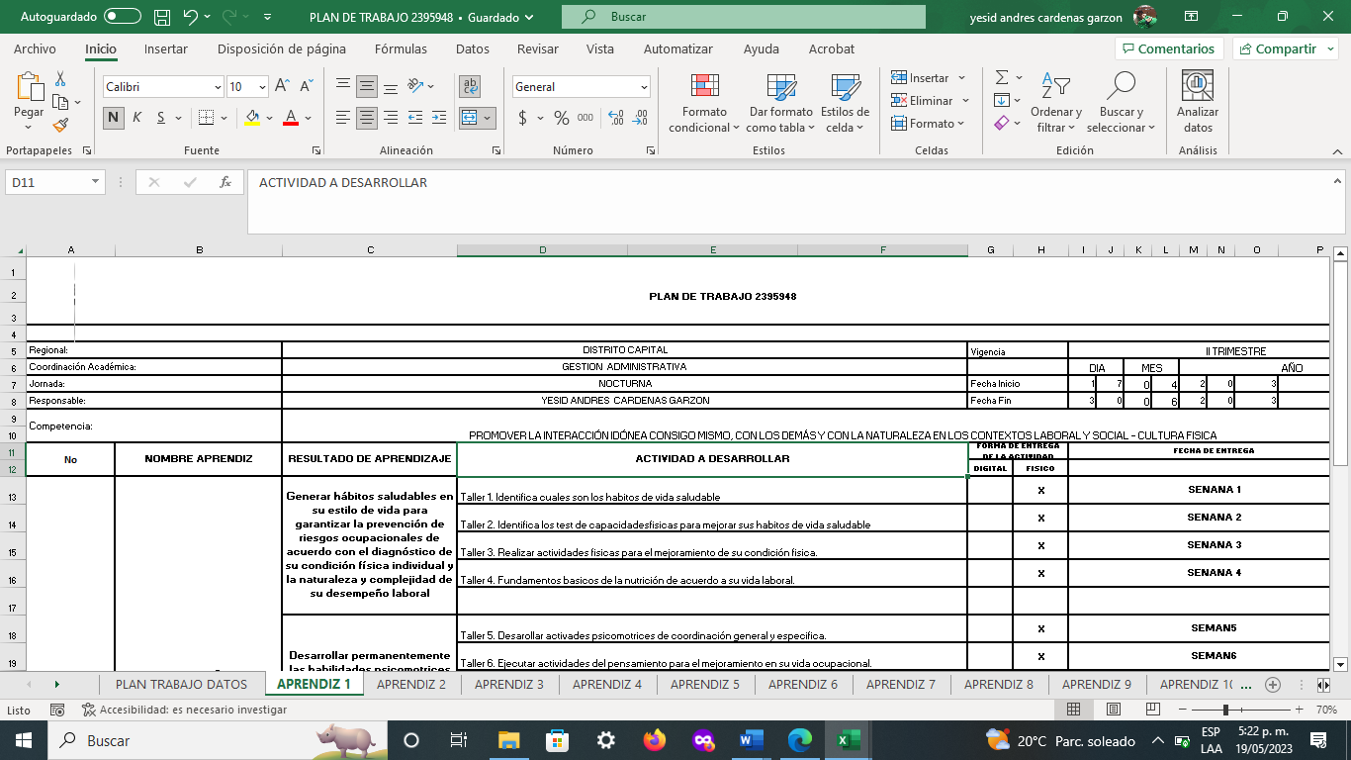

Evidencia.6
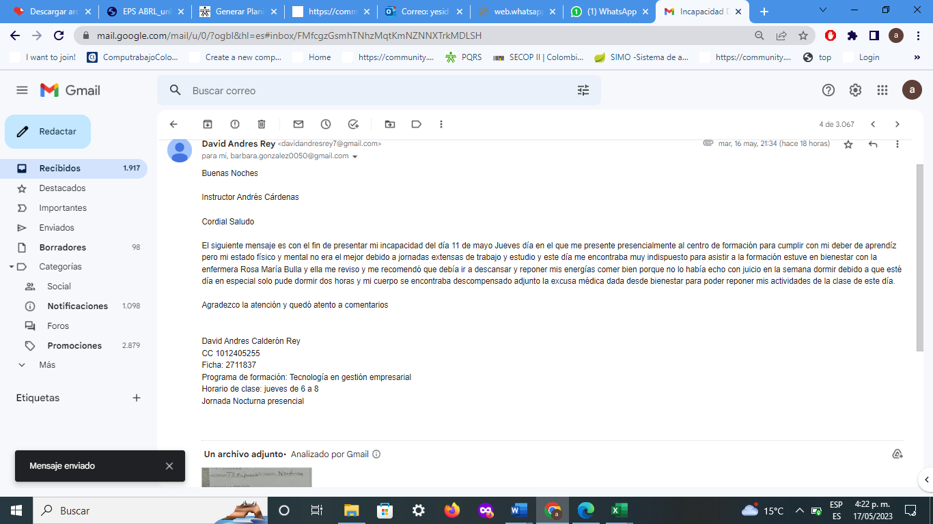

Evidencia.7.


